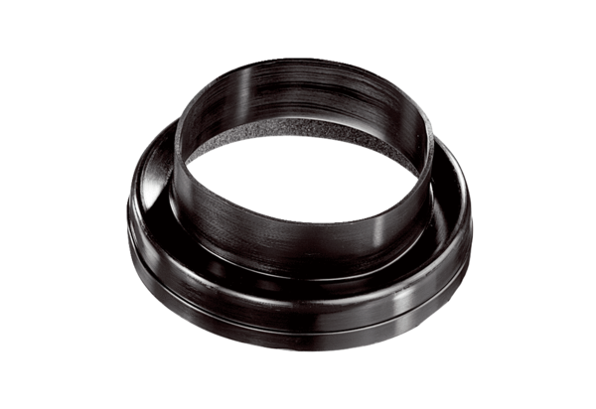Переходник для вентиляционных труб MT-Ü125Комплект поставки: 1 штукАссортимент: К
Номер артикула: 0059.0986Изготовитель: MAICO

